停车引导系统及反向寻车
概要设计说明书

文档版本号： | V1.1 | 文档编号： | AKE_PGS_SCS_SD_GYSJSMS
文档密级： | 内部公开 | 归属部门/项目： | 研发部
编写人： | 申梁宽 | 生效日期： | 2013-5-3

版权信息
本文件涉及之信息，属广东艾科技术股份有限公司所有。
未经广东艾科技术股份有限公司允许，文件中的任何部分都不能以任何形式向第三方散发。
网址：http://www.ake.com.cn/

文档修订记录
版本号 | 修订日期 | 修订人 | 修订说明 | 修订状态 | 审核日期 | 审核人 | 批准人
V1.0 | 2013-04-22 | 申梁宽 | 正式版 | A | 2013-04-24 | 黄峻 | 温尊荣
V1.1 | 2013-05-02 | 申梁宽 | 2.6.1.模块一（通讯接口平台模块）添加：  后台系统与探测器的绑定模式由IP地址模式改为MAC地址模式，使后台系统由IP地址改为MAC地址绑定探测器，使得可以使用DHCP动态设置探测器的IP | M | 2013-05-07 | 黄峻 | 温尊荣
修订状态：A--增加，M--修改，D--删除
日期格式：YYYY-MM-DD

目 录

1. 引言 1
1.1. 编写目的 1
1.2. 背景 1
1.3. 术语 1
1.4. 预期读者与阅读建议 1
1.5. 参考资料 1
2. 总体设计 1
2.1. 设计概述 1
2.2. 设计目标 2
2.3. 运行环境 3
2.3.1. 硬件环境 3
2.3.2. 软件环境 3
2.4. 平台架构 3
2.5. 总体设计思路和处理流程 3
2.6. 模块结构设计 4
2.6.1. 模块一（通讯接口平台模块） 4
2.6.1.1. 模块描述 4
2.6.1.2. 输入 5
2.6.1.3. 输出 5
2.6.1.4. 处理 5
2.6.2. 模块二（引导处理服务模块） 5
2.6.2.1. 模块描述 5
2.6.2.2. 输入 5
2.6.2.3. 输出 5
2.6.2.4. 处理 6
2.6.3. 模块三（海量图片存储服务模块） 6
2.6.3.1. 模块描述 6
2.6.3.2. 输入 6
2.6.3.3. 输出 6
2.6.3.4. 处理 6
2.6.4. 模块四（数据库操作模块） 6
2.6.4.1. 模块描述 6
2.6.4.2. 输入 6
2.6.4.3. 输出 6
2.6.4.4. 处理 6
2.6.5. 模块五（基础数据维护模块） 7
2.6.5.1. 模块描述 7
2.6.5.2. 输入 7
2.6.5.3. 输出 7
2.6.5.4. 处理 7
2.6.6. 模块六（实时监控模块） 7
2.6.6.1. 模块描述 7
2.6.6.2. 输入 7
2.6.6.3. 输出 7
2.6.6.4. 处理 7
2.6.7. 模块七（设备作业模块） 7
2.6.7.1. 模块描述 8
2.6.7.2. 输入 8
2.6.7.3. 输出 8
2.6.7.4. 处理 8
2.6.8. 模块八（统计分析模块） 8
2.6.8.1. 模块描述 8
2.6.8.2. 输入 8
2.6.8.3. 输出 8
2.6.8.4. 处理 8
2.6.9. 模块九（反向寻车模块） 8
2.6.9.1. 模块描述 8
2.6.9.2. 输入 8
2.6.9.3. 输出 8
2.6.9.4. 处理 8
2.6.10. 模块十（引导屏模块） 9
2.6.10.1. 模块描述 9
2.6.10.2. 输入 9
2.6.10.3. 输出 9
2.6.10.4. 处理 9
2.6.11. 模块十一（调试工具模块） 9
2.6.11.1. 模块描述 9
2.6.11.2. 输入 9
2.6.11.3. 输出 9
2.6.11.4. 处理 10
2.6.12. 模块十二（系统升级模块） 10
2.6.12.1. 模块描述 10
2.6.12.2. 输入 10
2.6.12.3. 输出 10
2.6.12.4. 处理 10
2.6.13. 模块十三（pgsServer启动模块） 10
2.6.13.1. 模块描述 10
2.6.13.2. 输入 10
2.6.13.3. 输出 10
2.6.13.4. 处理 10
2.6.14. 模块十四（视频探测器设置代理模块） 10
2.6.14.1. 模块描述 10
2.6.14.2. 输入 10
2.6.14.3. 输出 10
2.6.14.4. 处理 10
2.7. 功能需求与程序模块的关系（可选） 11
2.8. 尚未解决的问题 11
2.9. 接口设计 11
2.9.1 对外数据接口 11
2.9.2 硬件接口 11
2.9.2.1 引导屏接口 11
2.9.2.2 视频探头接口 11
3. 界面总体设计 11
4. 数据结构设计 11
5. 系统出错处理设计（可选） 11
6. 系统安全设计 11
7. 系统部署（可选） 12
8. 系统非功能需求 12
8.1 可靠性 12
8.2 安全性 12
8.3 可维护性 12
8.4 可移植性 12
8.5 可测试性 12

1. 引言
1.1. 编写目的
本文通过分析ITS视频停车诱导、反向寻车一体化项目的功能需求、性能需求、质量属性需求、外部接口需求以及其它需求，在此基础上提出一个切实可行的整体设计框架，包括系统的组织架构、模块划分、功能分配、界面设计，接口设计等内容，以此来确定系统程序的处理流程及系统的物理配置，指导系统的实现，为后续详细设计、软件（系统）测试、用户文档等工作提供基础与约束规范。
1.2. 背景
在商场、购物中心等大型停车场内，车主在返回停车场时往往由于停车场空间大，环境及标志物类似、方向不易辨别等原因，容易在停车场内迷失方向，寻找不到自己的车辆。视频引导与反向寻车系统项目组基于公司原有的研发性项目，引入国内成熟的图片识别技术、无线组网技术，基于视频探测器和无线wifi技术开发停车场智能引导和反向寻车功能，提出超声波、地磁、视频等多种探测设备混合使用的整合解决方案，解决车主在大型停车场停车难，找车难的问题，应用前景非常巨大。
1.3. 术语
- 视频探测器
用于拍摄车位的车牌图片，并能自动根据图片识别车牌号的视频探头设备
- 引导屏
用于显示数据（例如剩余车位,广告内容等）的模组屏
1.4. 预期读者与阅读建议
读者在阅读本文档时，可按下表建议选择阅读重点：
预期读者 | 阅读重点
项目经理 | 总体设计
设计人员 | 总体设计，模块设计，界面设计
开发人员 | 总体设计，模块设计，界面设计，非功能需求设计
测试及验收人员 | 总体设计，模块设计

1.5. 参考资料
<<ITS视频停车诱导、反向寻车一体化项目软件需求说明书.doc>>
<<视频探测器PVD-12H研制规范.doc>>
<<停车引导系统及反向寻车_软件需求规格说明书.doc>>
<<停车引导系统及反向寻车_需求变更申请单.doc>>
<<PGS_SCS项目_SD-数据库设计说明书.doc>>
2. 总体设计
2.1. 设计概述
在PGS1.3基础上，主要完成超声波、地磁、视频等多种引导方式的整体解决方案(只有一个系统)，及支持基于视频的反向寻车系统。
本项目所有模块均为自主开发。
2.2. 设计目标
- 第一期发布PGS2.0产品，支持视频引导和反向寻车核心功能，
（1）视频引导相关业务功能包括以下功能：
- 车位状态采集
- 实时监控
- 统计报表
- 系统管理
- 系统升级
- 空车位信息发布
- 反向寻车管理
- 提供调试工具包
- 权限设置
- 参数设置
- 逻辑设置
- 通讯参数设置
- 通讯采集发布
- 条屏作业
- 探头作业
（2）针对视频引导提供反向寻车功能：
- 提供多种寻车方式，如输入车牌号查找、车位查询、停车时段查找；
- 支持模糊查询（车牌号码的英文和数字输入后点搜索后返回查询结果）；
- 寻车路径的电子地图上能显示该路径对应的车位号和车牌号码，若查询位置与停车位置不在同一楼层则需文字或图片或动画提示；
- 寻车查询到的图片能放大、查询路径、更多图片的操作控件；
- 寻车查询界面上能显示年、月、日、时、分、秒的时间；
- 寻车查询界面上能显示图片中车辆的车牌号码、停放位置、停车时间；
2）第二期发布PGS2.1产品，视频引导及反向寻车优化支撑功能、地磁引导，包括：
- 实现地磁引导模块，支持超声波、地磁、视频等多种引导方式的整体解方案，针对不同的引导设备，只需设置不同的数据来源就可完成车位的引导服务；
- 报表统计(车位被占用时间长短占停车场车位比、整个停车场的周转率统计、按区域的周转率统计、单个车位的的周转率统计、整个停车场车位占用率统计、按区域停车场车位占用率统计、单个停车场车位占用率统计)；
- 数据库备份和还原、
- 软件注册及授权、
- 支持多种语言（简体、繁体、英文）；
- 提供停车网/交通市政平台/第三方监控系统的数据接口；
- 对于视频识别还需支持定时清除车辆图片，海量存储等功能；
- 寻车查询机上支持发布广告功能；
2.3. 运行环境
2.3.1. 硬件环境
工控机：CPU主频2.6GHz以上，硬盘300G以上，带网口。
2.3.2. 软件环境
操作系统：Linux CentOS 6.3,数据库系统:MySql,程序设计语言:Java、QT。
2.4. 平台架构
无.
2.5. 总体设计思路和处理流程
1、车位变化处理流程如下图：
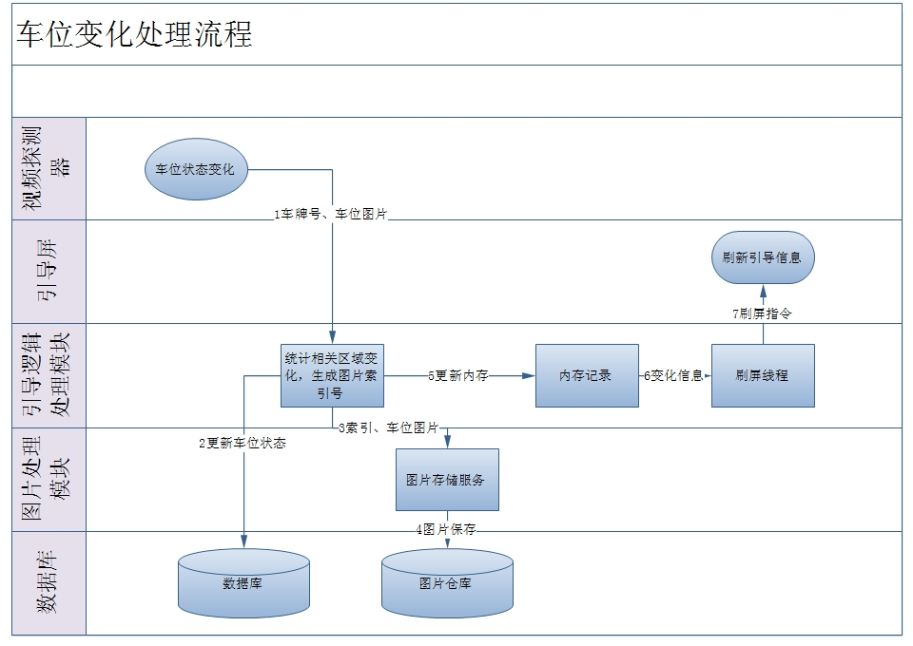
说明：
1) 视频探测器发现车位状态发生变化会自动通过无线路由器上传车牌号和车位图片至通讯接口平台。
2)通讯接口平台接收车位信息及车位图片，对应车牌号与车位图片生成图片索引，并绑定车位与车位图片的关系。
3)引导逻辑模块接收车位状态信息（有无车），会根据设定的引导逻辑计算变化值，并更新数据库相应的车位信息。
4)通讯接口平台将车位图片、索引号及车位与车位图片的对应关系提交至图片存储模块。
5)图片处理模块把图片保存至指定目录
6)根据引导逻辑变化值更新内存记录，并记录变化标记
7)刷屏线程根据变化标记生成刷屏指令，并发送至引导屏
8)引导屏根据接收到的指令刷新引导屏信息

2、反向寻车处理流程如下图：
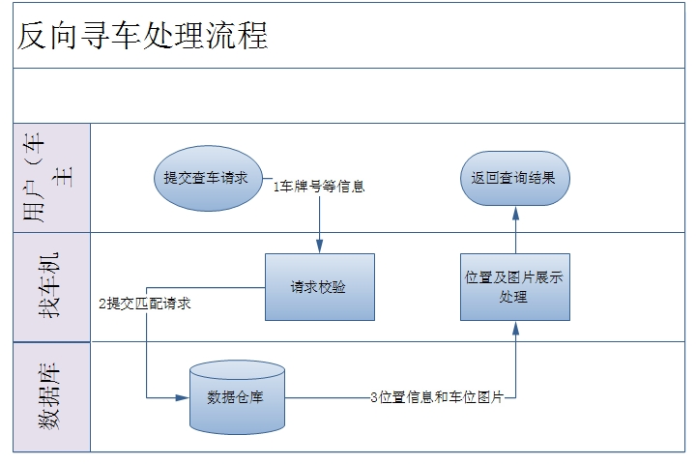
说明：
1)用户输入车牌号相关信息，提交查车请求
2)查车机校验请求，通过则提交匹配条件至数据库操作模块
3)数据库操作模块返回停车位置信息和当前的车位图片
4)根据位置信息生成寻车参考路线，并连同车位图片一起展示到查车机
2.6. 模块结构设计
2.6.1. 模块一（通讯接口平台模块）
2.6.1.1. 模块描述
该模块的主要功能是向上层模块（引导处理服务和海量图片存储服务）提供统一的数据交互接口，向下按硬件采集系统的不同分别有不同的接口实现（系统初始化时会根据配置信息加载相应实现），包括三部分：1）通过CAN卡与CUC或ITS网关进行数据交互；2）通过DTU或485与地磁管理器进行数据交互；3）通过RJ45、网络交换机和无线路由器与视频探测器、引导屏进行数据交互，后台系统与探测器的绑定模式使用IP地址模式时，后台系统必须设置IP，不可以使用DHCP动态设置探测器的IP。
2.6.1.2. 输入
共有两个入口：1）下层设备（CUC、ITS网关、地磁管理器、视频探测器）上传数据，主要包括车位状态(有无车)、车牌号码、车位图片、心跳等；2）引导处理服务模块下发数据，主要包括配置信息、引导信息、控制信息、心跳测试等。
2.6.1.3. 输出
共有两个出口：1）向引导处理服务模块上传数据，主要包括车位状态变化、车牌号码、车位图片、心跳等；2）向下层设备（CUC、ITS网关、地磁管理器、视频探测器）下发配置信息、引导信息、控制信息、心跳测试等数据。
2.6.1.4. 处理
- 与CUC或ITS网关数据交互实现：按CAN卡端口创建监听线程，同时注册上层模块的回调函数，监听到数据经解析后调用相应的数据接口上传至引导处理服务模块；接收引导处理服务模块下发数据，生成相应指令，下发至CUC或ITS网关，等待返回结果，通知引导处理服务模块。
- 与地磁管理器数据交互实现（２种）：
A 与DTU数据采集网关通过TCP/IP建立连接，根据设定编号与DTU建立连接，同时注册上层模块的回调函数，监听到数据经解析后调用相应的数据接口上传至引导处理服务模块；接收引导处理服务模块下发数据，生成相应指令，下发至地磁管理器，等待返回结果，通知引导处理服务模块
B 按串口创建监听线程（一个地磁采集网关使用一个串口），同时注册上层模块的回调函数，监听到数据经解析后调用相应的数据接口上传至引导处理服务模块；接收引导处理服务模块下发数据，生成相应指令，下发至地磁管理器，等待返回结果，通知引导处理服务模块
- 与视频探测器数据交互实现：按IP端口创建监听线程，同时注册上层模块的回调函数，监听到数据经解析后调用相应的数据接口上传至引导服务模块（车位状态信息）和海量图片存储模块（车牌号及图片）；当引导处理服务模块下发数据时，根据输入的IP地址和端口号建立连接，数据解析后调用相应的方法向视频探测器和无线引导屏发送数据，等待返回结果，通知引导处理服务模块，断开连接。
- 可以同时满足至少3000个车位、150条屏、 50台查询机的需求。
2.6.2. 模块二（引导处理服务模块）
2.6.2.1. 模块描述
根据接收的车位状态信息和图片，计算引导分区变化值，更新至数据库；从数据库监听web应用层下发的待执行的任务，解析并处理任务，生成引导信息发往通讯接口平台。
2.6.2.2. 输入
共两个输入口：
- 通讯接口平台上传的数据，包括车位状态（有无车）
- 数据库操作接口，监听web程序应用层提交至数据库的临时任务，主要包括设备配置、设备控制任务。
2.6.2.3. 输出
共有两个输出口：
- 数据库操作接口，根据车位状态信息更新数据库对应车位的状态；
- 向通讯接口平台下发数据的接口，包括引导信息、配置信息、控制信息
2.6.2.4. 处理
- 接收车位状态数据，更新内存，并调用数据库操作接口更新数据库中对应的车位状态表；
- 统计屏分区相关的变化值，生成引导信息，调用通讯接口平台的提供的接口下发数据至引导屏；
- 单独启动线程监听用户提交至数据库的任务，解析任务，调用通讯接口平台提供的接口下发数据至视频探测器及引导屏。
2.6.3. 模块三（海量图片存储服务模块）
2.6.3.1. 模块描述
该模块主要实现三项功能：
- 提供图片存储接口
- 图片存储负载均衡
- 图片快速检索
2.6.3.2. 输入
通讯接口平台上传的车位图片及图片索引
2.6.3.3. 输出
反向寻车过程中，根据用户输入的信息提供对应的车位图片
2.6.3.4. 处理
- 提供图片存储接口，接收通讯平台提供的车位图片
- 反向寻车过程中，根据用户输入信息，对应车位与车位图片的关系，快速搜索图片
2.6.4. 模块四（数据库操作模块）
2.6.4.1. 模块描述
该模块主要实现四项功能：
1）接收web应用层程序提交的临时任务，主要包括设备配置、设备控制任务。
2）根据车位状态信息更新数据库对应车位的状态
3）提供数据库连接池，为其它模块提供数据库操作功能函数
4）为各个模块提供数据库业务处理操作功能函数。
2.6.4.2. 输入
- web应用程序提交的临时任务
- 引导作业模块提供的车位状态
2.6.4.3. 输出
共有两个输出口：
1）更新数据库车位状态；
2）为其他模块提供的数据库操作功能函数接口；
3）为各个模块提供数据库业务处理操作功能函数接口；
2.6.4.4. 处理
1）接收引导作业模块提供的车位状态信息，并及时更新数据库中对应的车位信息
2）接收用户操作指令，为引导作业模块提供命令指令
3）提供数据库连接池，为其它模块提供所需的数据库操作功能函数
4）负责为各个模块提供数据库业务处理操作功能函数。
5) 后台数据中心车牌信息更新用时不超过60秒
2.6.5. 模块五（参数配置模块）
2.6.5.1. 模块描述
导入视频探测器和引导屏的编号，录入其相对应的相应的IP地址、Mac地址，配置引导屏显示参数和引导逻辑，配置通讯线路（端口）。
2.6.5.2. 输入
Flash地图文件，IP地址、端口、Mac地址，引导屏参数值，引导逻辑。
2.6.5.3. 输出
- 视频探测器基础数据，编号、IP地址、Mac地址、所属通讯线路
- 引导屏基础数据，编号、IP地址、Mac地址、屏参数、引导逻辑、所属通讯线路
2.6.5.4. 处理
- 通过Flash地图导入探测器及引导屏编号，编号里已包含分组号
- 按编号维护设备对应的IP地址和Mac地址
- 配置引导屏参数和引导逻辑
- 建立通讯线路，一端口一通讯线路
- 按分组号绑定通讯线路
2.6.6. 模块六（实时监控模块）
2.6.6.1. 模块描述
- 监控车位的当前状态：有无车，在线、离线或故障，车位当前图片，车牌号，停车时长，是否超时
- 监控引导屏的当前状态：在线、离线、故障，引导屏当前的显示信息
- 车位、控制屏的实时监控信息绘成图表
- 车位离线或故障时，系统可以自动发出报警提示信息，提供报警服务
2.6.6.2. 输入
- 车位最新状态数据
- 引导屏最新状态数据
- 设备离线或发生故障
2.6.6.3. 输出
- 在地图上实时显示车位和引导屏的最新动态
- 统计车位是否超时
- 统计地图上车位及引导屏信息
- 如车位离线或者故障，则提供报警服务
2.6.6.4. 处理
1）后台服务程序（模块二）把车位和引导屏的最新状态更新至数据库
2）每10秒从数据库获取最新状态数据，并与上一次数据对比，发现有变化即刻更新至页面
3）统计车位停车时长，统计车位是否超时
4）如果车位离线或者故障，则提供报警服务，给用户提示信息
2.6.7. 模块七（设备作业模块）
2.6.7.1. 模块描述
提交设备作业至数据库存储，包括两类作业：按计划更改视频探测器类型（即车位类型）、按计划向引导屏发布信息。
2.6.7.2. 输入
计划作业的类型和执行时间，作业内容（车位类型或发布信息）
2.6.7.3. 输出
车位计划作业和引导屏计划作业存储至数据库
2.6.7.4. 处理
- 通过地图选中要执行作业的设备
- 选择计划类型，填写作业时间、作业内容，提交后保存至数据库，供后台服务程序执行
- 通过车位作业、引导屏作业管理页面查看作业的执行情况，可终止或更改作业
2.6.8. 模块八（统计分析模块）
2.6.8.1. 模块描述
以报表、图表方式展示车位停车出入情况、逻辑区域、周转次数、车位占用率、停车时长分布等
2.6.8.2. 输入
- 每个车位某个时间段的入车数和出车数，车位可关联至其所属逻辑区域
- 每个车位在某个时间段车位占用的时长，车位可关联至其所属逻辑区域
2.6.8.3. 输出
- 展示停车出入情况的报表和图表
- 展示周转次数的报表和图表
- 展示车位占用率的报表和图表
- 逻辑区域占有率的图表和报表
- 展示不同停车时长的分布情况
2.6.8.4. 处理
- 从数据库读取每一笔车位进出的记录，经汇总后输入到图表分析库
- 图表分析库自动展示相应图表
- 完善的日志，至少保存2周，以备客服人员与开发人员查看
2.6.9. 模块九（反向寻车模块）
2.6.9.1. 模块描述
依据车牌号、停车时间、车位号等相关信息查询停车位置，显示车位图片（可放大），并能在地图上显示寻车参考路线。
2.6.9.2. 输入
车牌号、停车时间、车位号等信息
2.6.9.3. 输出
- 显示符合条件的车位记录，包括位置、车位最新图片，以及在地图上显示寻车的参考路线。
2）后台数据中心车牌信息更新用时不超过60秒
3）用户在查询机上从点击搜索到结果输出时间不超过3秒
2.6.9.4. 处理
- 根据输入的车牌号、停车时间、车位号等信息，在数据库查询符合条件的记录，并从图片服务器上下载车位图片至客户端
- 执行放大图片时，弹出窗口放大图片
- 查看寻车路径时，可在电子地图上显示寻车的参考路线
- 用户在查询机上从点击搜索到结果输出时间不超过3秒
2.6.10. 模块十（引导屏模块）
2.6.10.1. 模块描述
主要包括艾科屏和轻松屏两种。本模块提供艾科屏和青松屏业务处理的上层接口，接收上层模块下发的数据，并转化成艾科屏、青松屏协议格式通过串口下发至设备（艾科屏、青松屏）。
2.6.10.2. 输入

接收通讯接口平台下发的车位信息。
2.6.10.3. 输出
- 指示空余车位数
- 引导空余车位方向
2.6.10.4. 处理
- 提供引导屏业务处理的上层接口，接收上层模块下发的数据，并转化成引导屏协议格式通过串口或TCP下发至设备，在引导屏上显示空余车位数及引导空余车位方向。
- 当车位灯颜色改变后，8秒内与之对应的条屏数据改变。
2.6.11. 模块十一（调试工具模块）
2.6.11.1. 模块描述
本模块主要包括视频探测器调试工具、引导屏模拟工具和视频探测器模拟工具三部分。
- 视频探测器调试工具通过调整探测器参数，调试探测器是否能正常工作
- 模拟条屏进行数据接收，并对数据进行记录。
- 模拟视频探测器与PGS后台服务进行连接通信
2.6.11.2. 输入

主要包括三部分
1）更改探测器的IP和网关
更改服务器IP和端口号
更改探测器拍照周期
探测器启用/禁用
更改车位类型
更改MAC地址
更改首选网络标识
更改识别区域
更改摄像头的拍照参数
- 接收车位状态信息
- 接收车位状态信息
2.6.11.3. 输出
1）查看网络信号强度
查看探测器版本号
升级包上传

显示图片
2）接收模拟车位数据，并对数据进行记录。
3）与PGS后台服务进行连接通信
4) 当车位灯颜色改变后，8秒内与之对应的条屏数据改变
2.6.11.4. 处理
1）通过调节视频探测器的各种参数，调试探测器是否能正常工作
2）模拟条屏进行数据接收，并对数据进行记录，检测是否接收正确数据，其最终的目的是提供给项目组成员进行相关的测试工作。
3）模拟视频探测器与pgsServer进行连接通信，通过数据文件模拟探测器管理的车位进行出入车操作；模拟探测器的设置操作，辅助“视频探测器调试工具”的验证实现；其最终的目的是提供给项目组成员进行相关的测试工作。
2.6.12. 模块十二（系统升级模块）
2.6.12.1. 模块描述
一键式升级web程序及后台程序。
2.6.12.2. 输入
系统维护人员进入系统升级模块
2.6.12.3. 输出
升级web应用程序及后台程序
2.6.12.4. 处理
一键式式升级web应用程序及后台程序。
2.6.13. 模块十三（pgsServer启动模块）
2.6.13.1. 模块描述
pgsServer进程启动模块，负责建立其它的模块。
2.6.13.2. 输入
无
2.6.13.3. 输出
进程启动后，建立其他模块。
2.6.13.4. 处理
启动该进程后，在进程中建立其它的模块。
2.6.14. 模块十四（视频探测器设置代理模块）
2.6.14.1. 模块描述
Web程序可直接操作终端设备。
2.6.14.2. 输入
无
2.6.14.3. 输出
实现web程序直接控制终端设备。
2.6.14.4. 处理
提供web应用程序与后台程序的直接通信，然后改模块通过通讯平台模块与视频探测器终端通信，从而实现web应用程序对于终端的设置操作。
2.6.15. 模块十五（系统管理模块）
2.6.15.1. 模块描述
Web程序日常维护与操作。
2.6.15.2. 输入
系统维护人员登录到系统管理模块。
2.6.15.3. 输出
1) 登录到web应用程序，对应用程序进行管理及维护。
2) 完善的日志，至少保存2周，以备客服人员与开发人员查看
2.6.14.4. 处理
该模块需要通过浏览器操作，登录后按操作员的权限类别创建用户角色，并为每个需要登录本系统的操作员创建登录用户及授予角色权限。然后进行系统运行所必须的导入电子地图等“参数配置”，进行系统的维护与操作步骤。

2.7. 功能需求与程序模块的关系（可选）
无
2.8. 尚未解决的问题
<要求：说明系统在设计和开发过程中，需掌握哪些关键技术（包括关键组件的获得等），有哪些技术难点和不确定的技术问题，说明对这些关键技术的解决方案，是否有专利限制，并分析技术上的风险（系统设计、软件质量、项目进度方面的风险）等。对于纯软件项目还需说明获得技术专利的费用。 >
- 高并发通讯下的文件传输处理（TCP/IP协议）
- 海量图片存储服务
- 快速检索图片功能
- 地图动态显示寻车路线
- 兼容485、CAN、RJ45、DTU通讯的数据接口平台
2.9. 接口设计
2.9.1 对外数据接口
数据库开放接口提供停车场车位总数及实时空闲车位数。
2.9.2 硬件接口
包括引导屏接口和视频探头两种硬件接口：
2.9.2.1 引导屏接口
引导屏为软件提供可操作的数据接口，可接收数据，也可发送数据。
2.9.2.2 视频探头接口
视频探头为软件提供可操作的数据接口，可接受数据，也可传输数据。
3. 界面总体设计
设计风格：
1）严谨，大方，内容为本，设计专业。
2）内容丰富，结构清晰，层次合理。
主要包括三部分界面设计，
1）web界面
2）查询机界面
3）视频探测器调试工具界面
4. 数据结构设计
详见<<PGS_SCS项目_SD-数据库设计说明书.doc>>
5. 系统出错处理设计（可选）
无.
6. 系统安全设计
1）该系统采用加密方式存储用户登录密码；
2）对系统功能菜单的访问通过对角色进行菜单授权来控制访问权限；
3）对车位统计、实时监控等数据的获取通过对角色的权限来控制数据访问权限；
4）系统登录有超时限制，超时后需要重新登录才能继续使用；
5）系统对用户操作、视频探测器和条屏运行、故障报警、短信发送等重要日志进行记录，可通过日志记录跟踪或回溯；
6）系统禁止输入不符合要求、不安全的信息。
7. 系统部署（可选）
无.
8. 系统非功能需求
8.1 可靠性
1）要求服务器可靠性达99.9％
2）可冗余备份数据，故障时可切换到备份数据或还原数据；
3）7*24小时，系统无间断提供服务
8.2 安全性
采用自定义协议标准，对数据传输过程中安全进行保障（参见6.节的系统安全设计）
8.3 可维护性
1）该软件交付使用之后直至软件被淘汰的整个时期内可改正错误或满足新的需求而修 改，具有便于理解、改正、改动、改进等可维护性。
2）采用B/S模式设计；
3）用户只需通过简单的操作，就可完成停车引导和反向寻车等功能
8.4 可移植性
1）该系统的功能是独立与硬件结构，不局限于某台计算机，可移植到其他计算机。
2）前台浏览器可支持IE8、FireFox
8.5 可测试性
1）该系统具有发现故障并隔离、定位其故障的能力特性，以及在一定的时间和成本前提下，进行测试设计、测试执行的能力。
2)系统提供视频探测器调试工具、引导屏模拟工具、视频探测器模拟工具，对系统的测试工作提供便利有效的辅助。

